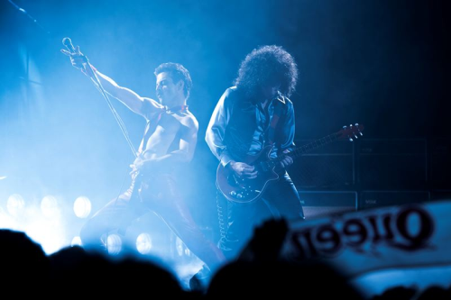
Bohemian Rhapsody
(Bohemian Rhapsody)
Premiéra: 1. 11. 2018

20th Century Fox, USA, Veľká Británia, 2018
Réžia: Bryan Singer, Dexter Fletcher
Scenár: Anthony McCarten, Peter Morgan
Kamera: Newton Thomas Sigel
Hudba: John Ottman
Hrajú: Rami Malek, Lucy Boynton, Joseph Mazzello, Gwilym Lee, Ben Hardy, Allen Leech, Mike Myers

Queen. Jediné, čo je pozoruhodnejšie ako ich hudba, je jeho príbeh. Bohemian Rhapsody popisuje hudobnú dráhu a jedinečnú životnú a umeleckú kariéru Freddieho Mercuryho od založenia skupiny Queen až po pamätný koncert Live Aid v roku 1985.
Film Bohemian Rhapsody je oslavou rockovej skupiny Queen, jej hudby a predovšetkým Freddieho Mercuryho, ktorý svojou tvorbou aj životom vzdoroval všetkým stereotypom, vďaka čomu sa stal jedným z najvýraznejších umelcov svojej doby.
Film mapuje raketový vzostup nekonvenčnej skupiny prostredníctvom ich revolučného zvuku a ikonických skladieb ako napr. We Will Rock You, We Are the Champions alebo práve Bohemian Rhapsody. Ich príbeh začína bleskovým štartom, pokračuje neriadenou životnou špirálou a vrcholí nezabudnuteľným, strhujúcim vystúpením na koncerte Live Aid v roku 1985. Na jeho pódiu Queen v čele s charizmatickým Freddiem predviedli jednu z najväčších show v histórii rocku. Ich hudba bola a stále je obrovskou inšpiráciou pre celý svet.
Brian May, gitarista skupiny Queen, s filmármi úzko spolupracoval a ich prácu hodnotí slovami: "Film Bohemian Rhapsody rozpráva o rodinách a vzťahoch, o túžbach, o smútku a sklamaniach, ale hlavne o víťazstvách a naplnených snoch. A to spôsobom, ktorý sa dotkne každého. Nebola to ľahká cesta - ale všetky najdôležitejšie cesty sú takéto! Rami, Lucy a štáb dali dohromady monumentálnu show - oveľa lepšiu ako je originál!"

Prístupnosť: nevhodné pre vekovú kategóriu maloletých do 12 rokov
Žáner: dráma / životopisný / hudobný
Verzia: anglicky so slovenskými titulkami
Stopáž: 134 min
Formát: 2D DCP a 2D IMAX, zvuk 5.1, 7.1 a ATMOS
Monopol do: 1. 5. 2020

